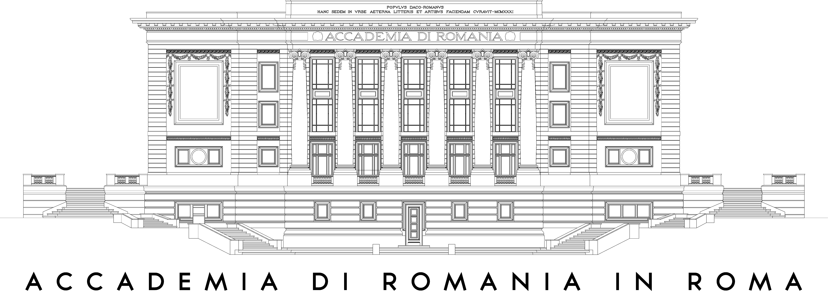



**ORCHESTRA NAZIONALE “VALAHIA” DI BUCAREST**

**IN CONCERTO A ROMA**

Nel periodo 21-24 giugno 2018, il Comune di Bucarest tramite [creart](https://www.facebook.com/creartpmb/) – Centro di Creazione, Arte e Tradizione e l’Istituto Culturale Romeno di Bucarest tramite l’Accademia di Romania in Roma, organizzano in collaborazione due concerti di musica tradizionale romena sostenuti dall’Orchestra Nazionale “Valahia” di Bucarest diretta dal M° Marius Zorilă:

* **Giovedì, 21 giugno 2018, dalle ore 16:30 alle ore 17:00, Piazza di Spagna**, l’Orchestra Nazionale “Valahia”, diretta dal M° Marius Zorilă terrà un concerto di musica tradizionale romena in occasione della Festa della Musica Roma 2018 ([www.festadellamusicaroma.it](http://www.festadellamusicaroma.it)), concerto incluso nel programma ufficiale della manifestazione organizzata ogni anno dal Comune di Roma.
* **Domenica, 24 giugno 2018, ore 19:00, Cortile della Galleria d’Arte dell’Accademia di Romania in Roma** (Viale delle Belle Arti 110), l’Orchestra Nazionale “Valahia”, diretta dal M° **Marius Zorilă**,solista: **Lavinia Goste**, terrà un concerto in occasione della Giornata Universale della Camicia Tradizionale Romena 2018. Ingresso libero.

Il profilo e il repertorio dell’**Orchestra Nazionale “Valahia” di Bucarest**, diretta dal M° **Marius Zorilă**, la definisco come il perfetto connubio fra tradizione e modernità, un ponte tra le generazioni. L'Orchestra è la creazione del M° Marius Zorilă, che ha visto lo straordinario potenziale e la visione dei giovani musicisti e la necessità di un nuovo respiro nel folklore romeno. L’Orchestra Nazionale “Valahia”, una delle più giovani orchestre romene, è stata fondata nel 2011, in occasione del famoso spettacolo "*Cu drag, de Dragobete*" realizzato dalla Televisione Nazionale Romena.

Nella variante estesa, “Valahia” raggruppa più di 25 strumentisti – studenti o laureati dell'Università Nazionale di Musica di Bucarest, il cui talento è già stato confermato dal ricco repertorio interpretato in un tempo record. La conoscenza approfondita del folclore romeno autentico e la versatilità strumentale rendono l’Orchestra Nazionale “Valahia” in grado di interpretare facilmente i generi rappresentativi delle varie regioni della Romania, ma ha anche la capacità di avvicinarsi alla musica da concerto, al romanticismo o all'intrattenimento.

Il vasto repertorio dell'orchestra include canti popolari e danze di tutte le aree etno folcloristiche, e gli strumenti musicali specifici utilizzati dagli strumentisti sono degli autentici oggetti di interesse per lo spettatore. Attraverso la sua importante attività artistica, l'Orchestra Nazionale "Valahia" contribuisce alla conservazione del tesoro della musica popolare romena, nonché alla sua valorizzazione attraverso la promozione per le nuove generazioni. L'Orchestra Nazionale "Valahia" è riuscita a dimostrare in un tempo la piena devozione per l'arte e le tradizioni nazionali, e tutto questo non sarebbe successo senza la maestria del direttore d'orchestra Marius Zorilă.

Maggiori informazioni sul direttore d’orchestra Marius Zorilă e la solista Lavinia Goste possono essere trovate su [www.goste-zorila.ro](http://www.goste-zorila.ro)

**Organizzatori**: Accademia di Romania in Roma, [creart](https://www.facebook.com/creartpmb/) – Centro di Creazione, Arte e Tradizione del Comune di Bucarest, Ambasciata di Romania nella Repubblica Italiana, Museo Nazionale del Villaggio “Dimitrie Gusti” di Bucarest

**Partners:** Comune di Roma,Associazione Culturale Romeno-Italiana PROPATRIA di Roma, Lega degli Studenti Romeni all’Estero – Filiale Italia

**Media Partners:** Radio Romania, GP Magazine, Rome Guide, Vivi Roma TV, Yes Art Italy, Romeig, Roma Multietnica, Più Culture, Officina delle Culture, Art Wave, Associazione Culture del Mondo, Cultural Pro, Abitare a Roma, Scoprendo Roma

Responsabile progetto: **MIHAI STAN**

Tel. +39.06.3201594; mail: [mihai.stan@accadromania.it](mailto:mihai.stan@accadromania.it)

**ACCADEMIA DI ROMANIA IN ROMA**